**Grafomotoryka dla chętnych do wyboru…**

3.06.2020

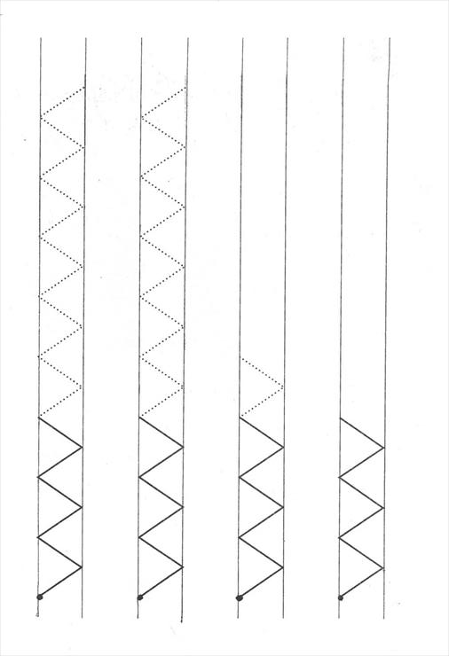

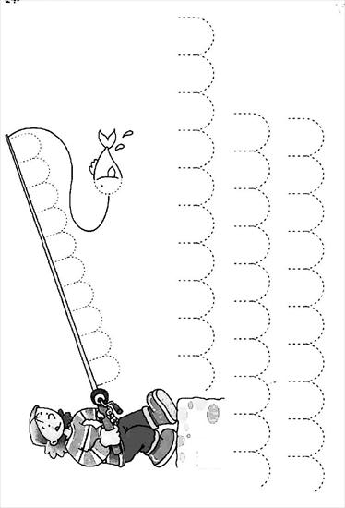

Połącz kwiatka z jego cieniem

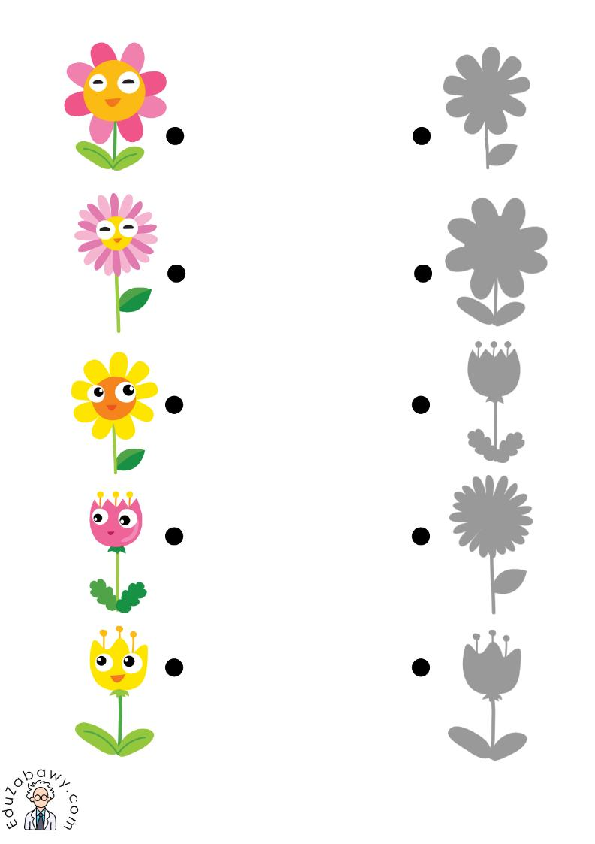

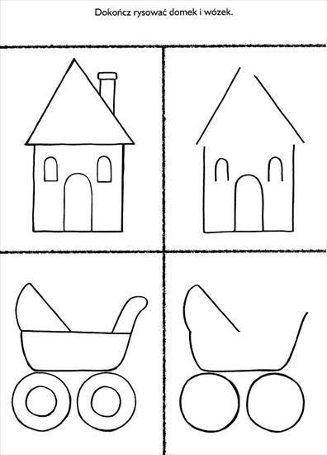

**Zaprowadź dzieci do swoich ulubionych przedmiotów…**

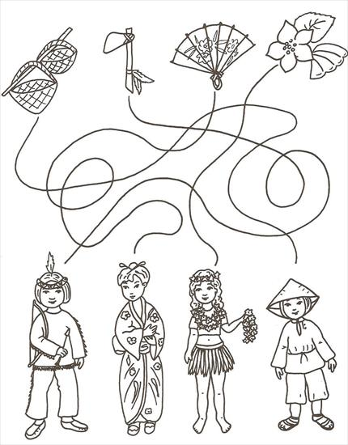

**Coś tu brakuje, dorysuj…**

